Отчет о проведенном проекте
Название проекта | Моя любимая игрушка
Дата проведения | Октябрь-декабрь ( первая неделя) 2014
Участники проекта | 2 «А» класс
Руководители проекта | Зинурова Т. В.
Тип проекта | Исследовательский, творческий
Цель проекта | Узнать, отличаются ли игрушки прошлого от игрушек наших дней?
Задачи проекта | -познакомиться с историей возникновения игрушек;  -собрать информацию о современных игрушках;  -выяснить, какие игрушки безопасно покупать.
Учебные дисциплины, участвующие в проекте | Внеурочная деятельность, труд, литературное чтение, ИЗО, русский язык
Этапы проекта | Краткое описание деятельность участников проекта
1. Подготовительный | Обсуждение цели и темы проекта
2. Планирование | Деление класса на группы.  Обсуждение в классе, где можно узнать о том, какие игрушки были раньше. Определение сроков проекта.  Опрос старших ребят, в какие игры и какими игрушками они играли в детстве.  Проведение занятия «Моя любимая игрушка»  Каждый ученик приносит в класс свою любимую игрушку. Рассказывает о ней по плану:  · название игрушки;  · откуда она появилась;  · описание игрушки;  · как ты в нее играешь.  Поиск информации.
3. Работа над проектом | Дома учащиеся с родителями находят информацию об игрушках и готовят выступления. На занятии по проектной деятельности ребята рассказывают об игрушках прошлых лет.
4. Презентация проекта | Выступления учащихся по группам.  Конкурс рисунков « Моя любимая игрушка».  Мозаика «Игрушки детства».  Экскурсия в музей кукол.
5. Рефлексия | Изготовление кукол своими руками.

Фотогалерея

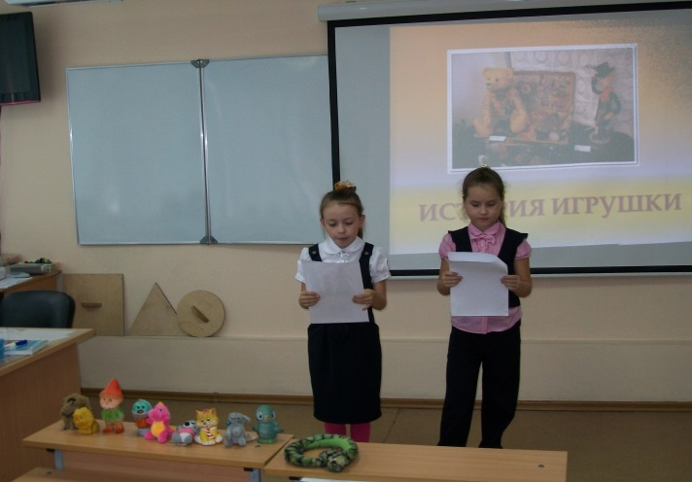 | 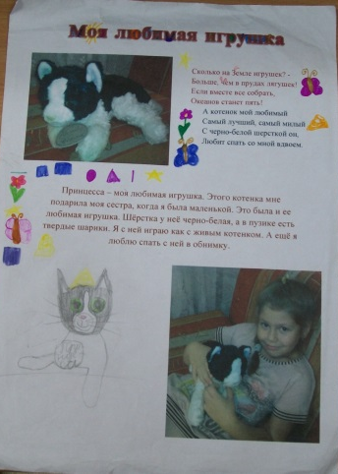
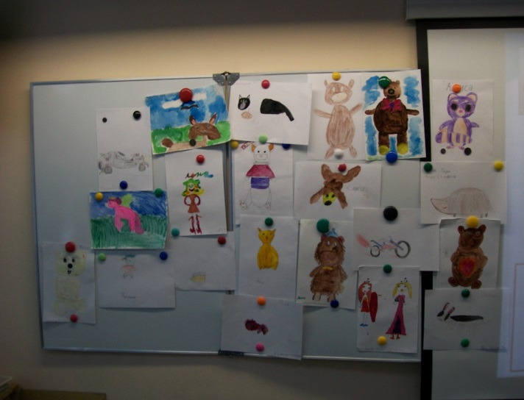 | 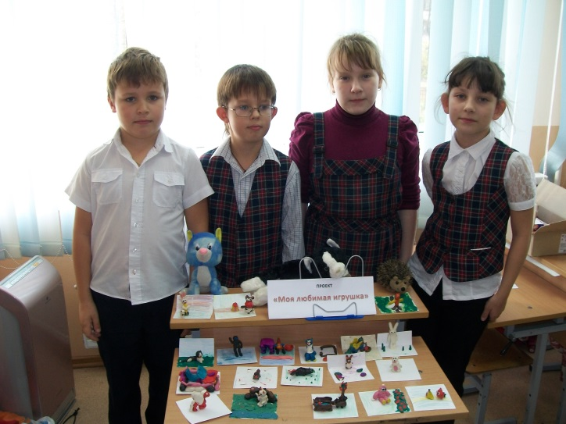
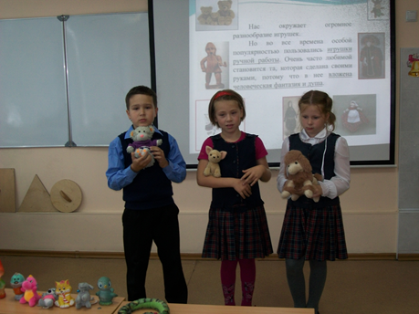 | 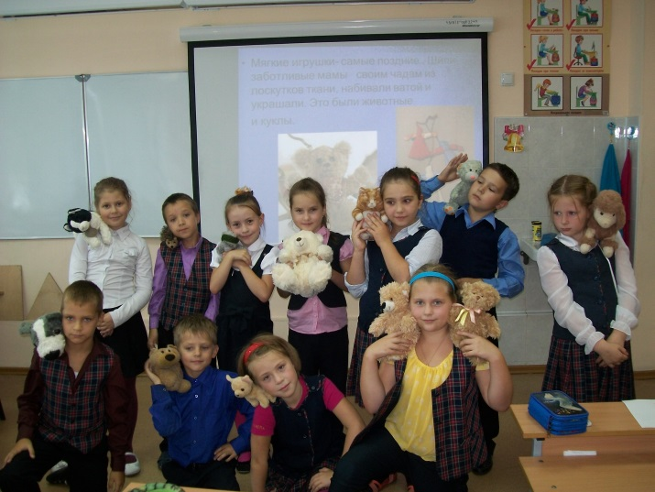
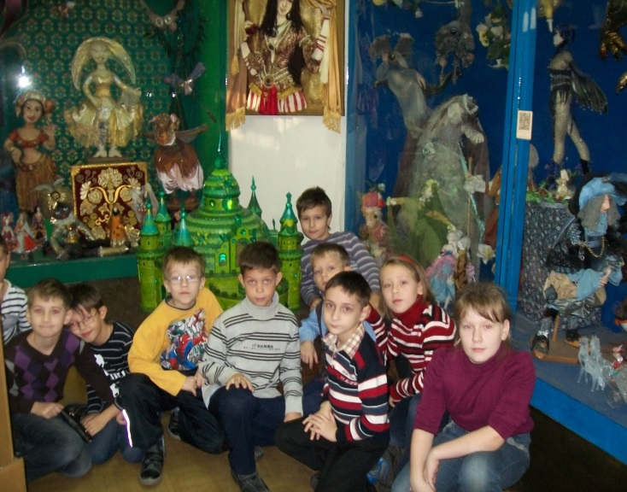 | 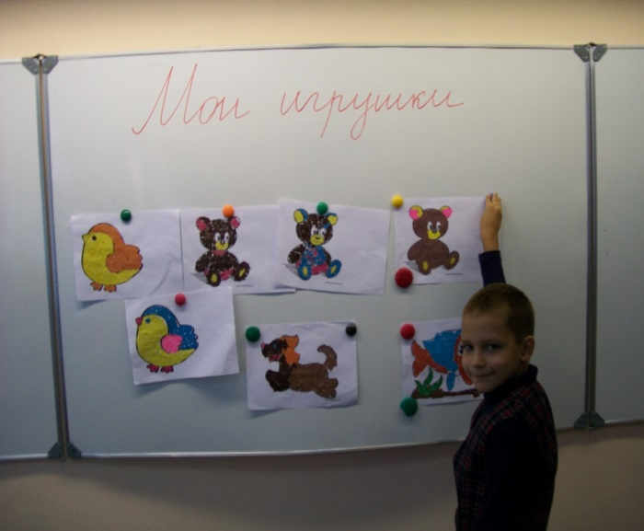
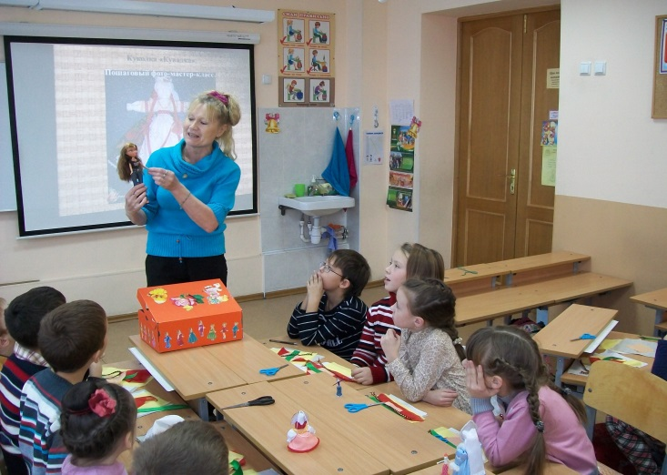 | 